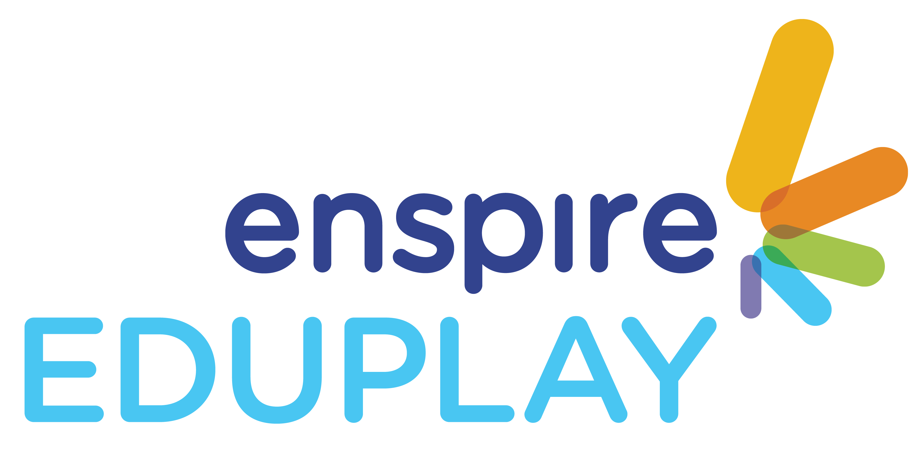

CHƯƠNG TRÌNH LÀM QUEN TIẾNG ANH EDUPLAY
NỘI DUNG DÀNH CHO MẪU GIÁO LỚN
Thời gian | Chủ đề | Ngôn ngữ | Kết quả mong đợi/ buổi
 |  |  |  | Thơ/ nhạc
Tuần 13  (2/12-6-12) | Story: We have fun | Từ vựng  1. cook: nấu ăn  2. play: chơi  3. read: đọc  4. watch TV: xem TV  5. have fun: vui vẻ  6. together: cùng nhau  Cấu trúc  *1. We like cooking together.  *2. We like drawing. | Buổi 1: Giới thiệu  Trẻ phát âm đúng các từ theo cô.  Trẻ hứng thú tham gia các hoạt động cùng cô và bạn. | Câu chuyện  We have fun!  We cook together.  We play together.  We read together.  We watch TV.  We have fun!  Bài hát  *What color is Rudolph’s nose?  https://www.youtube.com/watch?v=y4SpQMom8t8
Tuần 13  (2/12-6-12) | Story: We have fun |  | Buổi 2: Luyện tập  Trẻ phát âm đúng các tính từ chỉ đặc điểm của từng thành viên trong gia đình.
Tuần 13  (2/12-6-12) | Story: We have fun |  | Buổi 3: Luyện tập  Trẻ vẽ gia đình và giới thiệu với các bạn bằng 3-4 câu ngắn gọn.  Trẻ nhớ và tự tin biểu diễn được bài hát trước lớp.

NỘI DUNG TUẦN HỌC TIẾP THEO:
Thời gian | Chủ đề | Ngôn ngữ | Kết quả mong đợi/ buổi
 |  |  |  | Thơ/ nhạc
Tuần 14  (9/12-13/12) | Review 3  (ôn tập lại nội dung của 3 tuần 11,12,13 và đánh giá kết quả kỳ I)

